Hướng dẫn đọc SGK mới trên nền tảng Tập huấn

Bước 1: Truy cập nền tảng Tập huấn
Khi nhận được tài khoản tập huấn, thầy/cô đăng nhập tại đường link:
https://taphuan.nxbgd.vn/

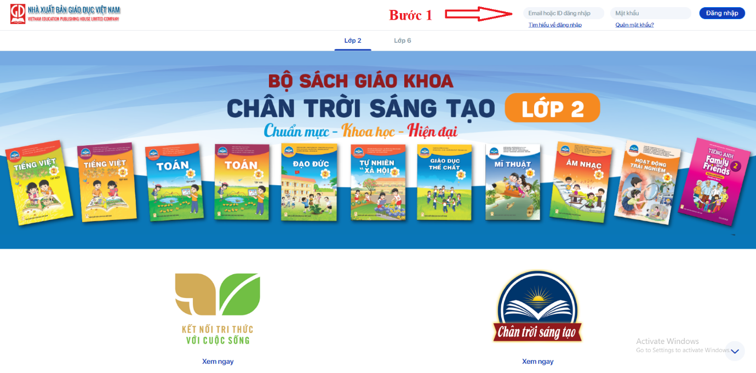
Nhấn nút “Đóng” để đóng cập nhật thông tin giảng day.
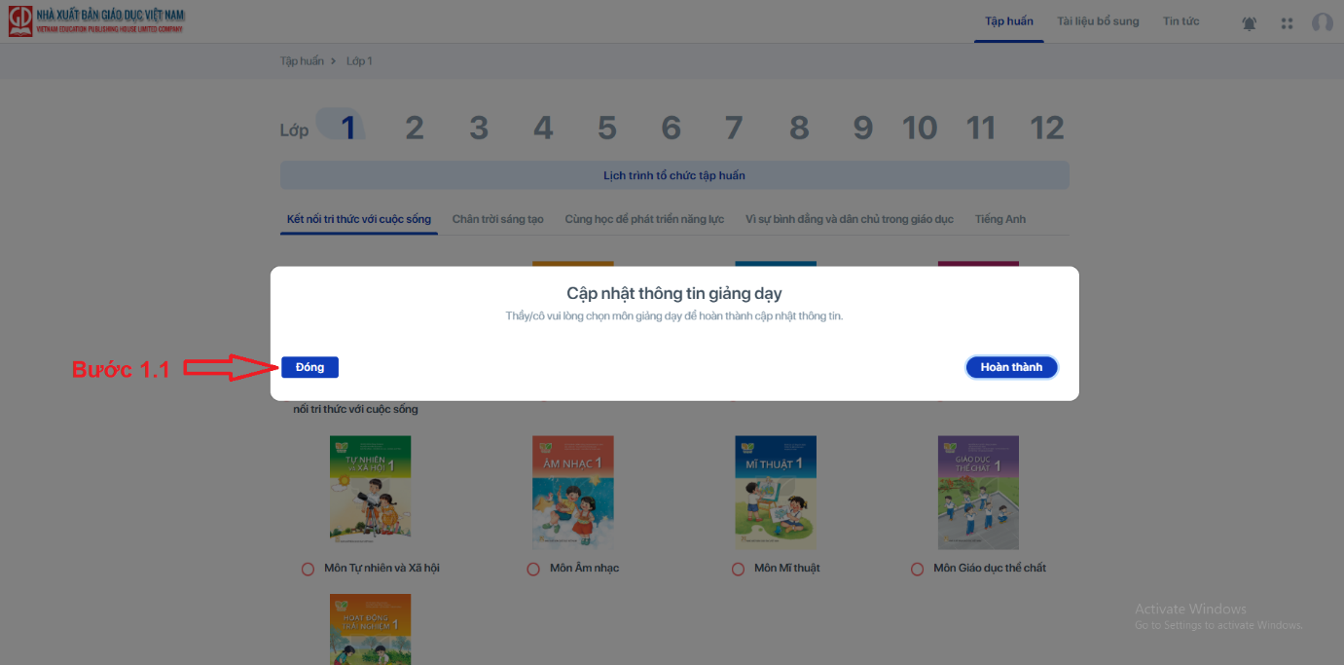

Bước 2: Mở khóa Tập huấn
Ở tính năng Tập huấn, hệ thống đã tự động lọc và hiển thị các khóa tập huấn tương ứng với lớp/môn học của từng giáo viên.
Hiện tại lớp 10, hệ thống hiển thị khóa tập huấn của cả 2 bộ sách (Bộ 1, Bộ 2). Thầy/cô nháy chọn vào khóa tập huấn tương ứng để mở giao diện nội dung của khóa tập huấn đó.
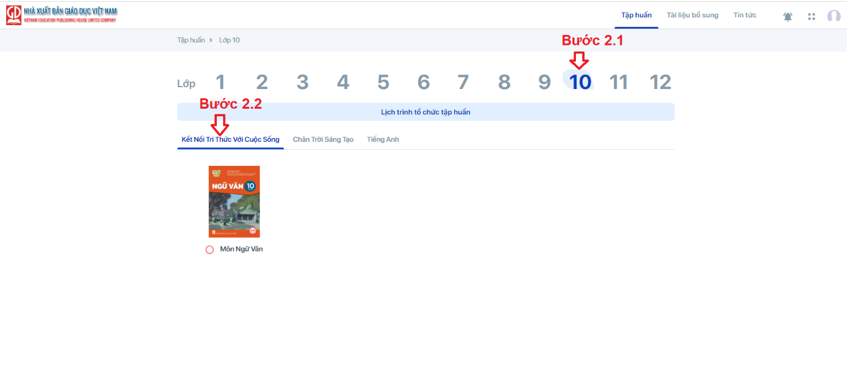

Bước 3: Đọc sách và nhận xét/góp ý
Tại giao diện nội dung của khóa tập huấn, thầy/cô tìm mục “Tài liệu sách điện tử” và nháy chọn để mở tệp PDF của SGK mới.
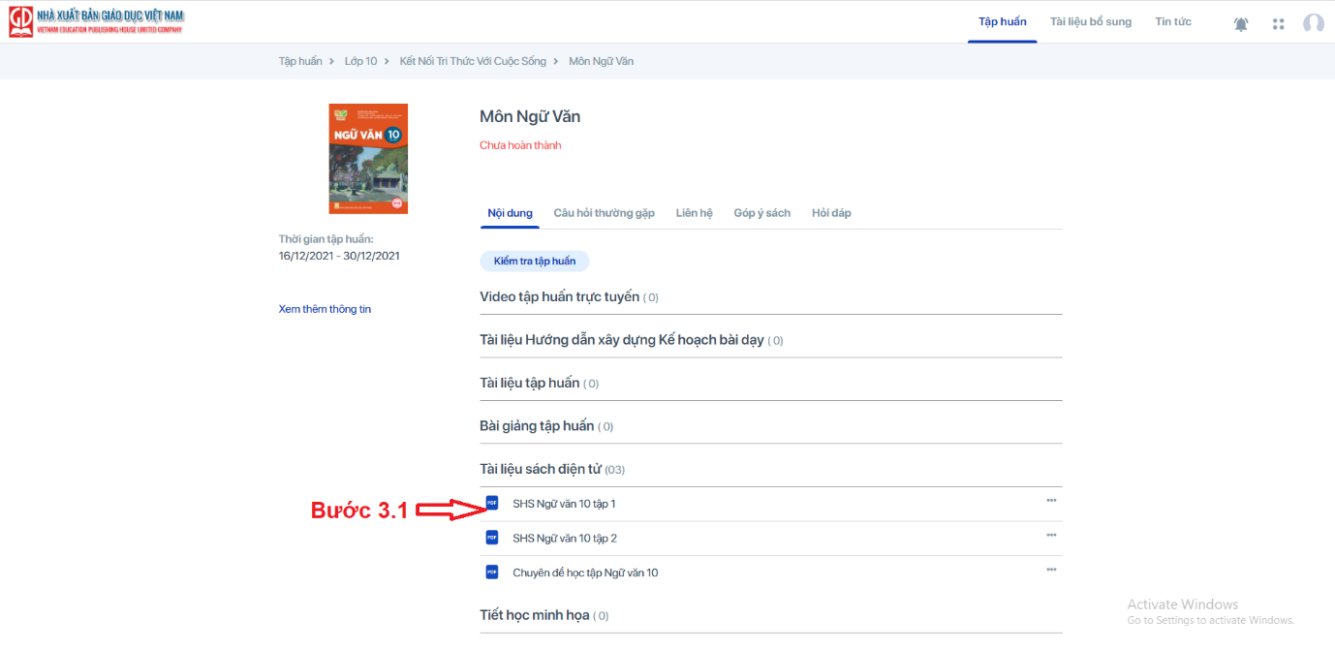
Thầy/cô tiến hành đọc, nghiên cứu sau đó đưa ra nhận xét, góp ý. Các ý kiến của thầy/cô vui lòng tổng hợp cho cán bộ phụ trách tập huấn ở đơn vị mình.

